Protolit Batuan Metamorf Di Pegunungan Rumbia Kabupaten Bombana Provinsi Sulawesi Tenggara, Indonesia
Protolith of Metamorphic Rocks in the Rumbia Mountains, Bombana Regency, Southeast Sulawesi Province, Indonesia

Hasria¹ , Arifudin Idrus², I Wayan Warmada²
¹Jurusan Teknik Geologi, Universitas Halu Oleo, Kendari
²Departemen Teknik Geologi, UGM, Yogyakarta
Email : hasriageologi@gmail.com

Abstrak
Penelitian ini dilakukan di Pegunungan Rumbia, Kabupaten Bombana, Provinsi Sulawesi Tenggara. Tujuan dari penelitian ini adalah untuk menganalisis protolith batuan metamorf di daerah penelitian. Metode penelitian yang digunakan adalah studi pustaka, fieldwork, analisis laboratorium dengan analisis petrografi dan ICP-AES (Inductively Coupled Plasma Atomic EmissionSpectroscopy) serta interpretasi data. Hasil penelitian menunjukkan bahwa protolith batuan metamorf di Pegunungan Rumbia berasal dari batuan sedimen yakni batuan pelitic dan graywacke pada fasies sekis hijau dengam derajat metamorfisme mulai sangat rendah hingga sedang.
Kata Kunci : protolith, batuan sedimen, pelitik, graywacke, sekis hijau.

ABSTRACT
This research was conducted in the Rumbia Mountains, Bombana Regency, Southeast Sulawesi Province. The purpose of this study was to analyze the metamorphic rock protoliths in the study area. The research method used is literature study, fieldwork, laboratory analysis with petrographic and ICP-AES (Inductively Coupled Plasma Atomic EmissionSpectroscopy) analysis as well as data interpretation. The results showed that the protoliths of metamorphic rocks in the Rumbia Mountains were derived from sedimentary rocks, consist of pelitic and graywacke rocks in the green schist facies with a very low to medium grade metamorphism.
Keywords: protolith, sedimentary rocks, pelitic, graywacke, greenshict

PENDAHULUAN
Metamorfisme merupakan perubahan komposisi kimia, mineralogi dan struktur batuan yang disebabkan temperatur dan tekanan yang terjadi pada kerak dan mantel bumi. Batuan metamorf merupakan batuan yang telah mengalami perubahan mineralogi dan karakteristik struktur yang disebabkan oleh proses metamorfisme ( Bucher dan Frey, 2001; Bucher dan Grapes, 2011 ). Faktor yang mempengaruhi metamorfisme secara langsung adalah tekanan, temperatur dan fluida metamorf (Yardley, 1989).
Kenaikan tekanan dan temperatur akan mengubah komposisi mineral bila melampaui batas kestabilan dan hubungan antar butir sehingga proses metamorfisme akan membentuk batuan yang berbeda dengan batuan asalnya (Bucher dan Frey, 2001). Batuan asal atau disebut protolith dari batuan metamorf berdasarkan Winkler (1979) terdiri dari batuan basal-andesit, pelitik dan graywacke serta clay dan shale.
Batuan pelitik berasal dari batuan sedimen halus yang terdiri dari mineral lempung (illit, kaolinit, monmorilonit), klorit, muskovit dan kursa (Winkler, 1979). Berdasarkan Yardley (1989) dan (Bucher dan Frey, 2001; Bucher and Grapes, 2011)) bahwa batuan pelitik berasal dari batuan sedimen berbutir halus (biasanya <2 mm) yang kaya akan material berukuran lempung baik dari material padat (shale atau serpih) maupun material lepas (mud atau lumpur dan clay atau lempung). Mineral yang hadir pada batuan ini adalah silimanit, andalusit, kianit, staurolit, kloritoid, pirofilit, klorit, muskovit, margarit, fengit, alkali feldspar dan kuarsa yang hadir pada batuan metamorf derajat sangat rendah hingga derajat tinggi yang umumnya menggantikan muskovit (Bucher dan Grapes, 2011). Batuan pelitik juga merupakan batuan sedimen yang kaya akan butiran halus, lumpur dan endapan lanau pada daerah yang stabil yakni tinggi akan unsur Al, K dan S yaitu serpih, batu lempung dan batupasir halus (Winter, 2014).
Graywacke adalah batuan sedimen klastik yang terdiri dari kuarsa, feldspar, muskovit, klorit, dan mineral lempung (Winkler, 1979) dan umumnya mengandung fragmen batuan dengan dengan matriks 15-75% mm sedangkan. Adapun lempung merupakan batuan sedimen dengan ukuran 0,002 dan serpih merupakan batuan sedimen dengan diameter1/16 mm yang dapat diendapkan di berbagai lingkungan pengendapan. Adapun batuan basaltik dan andesitik merupakan batuan beku mafik yang dapat berupa aliran lava, lava bantal, pelapisan tuf, sill dan dike (Winkler, 1979)).
Pegunungan Rumbia merupakan salah satu wilayah yang sangat menarik untuk di teliti protolih batuan metamorfnya. Studi ini sangat diperlukan untuk mengetahui batuan asal dari batuan metamorf di wilayah ini. Daerah penelitian termasuk pada Kabupaten Bombana, Sulawesi Tenggara (Surono, 2013) (Gambar 1).

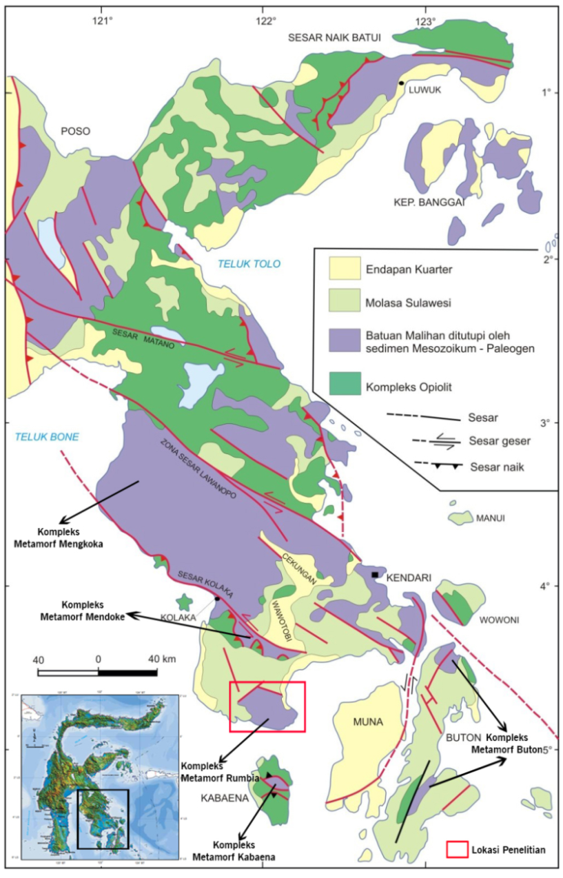
Gambar 1. Peta geologi Lengan Tenggara Pulau Sulawesi (modifikasi dari Surono, 2013).

Geologi Regional

Secara geomorfologi Lengan Tenggara Pulau Sulawesi dapat dibedakan dari citra IFSAR (Gambar 2) terdiri dari lima satuan yakni satuan pegunungan, perbukitan tinggi, perbukitan rendah, dataran rendah dan karst (Surono, 2013) . Daerah penelitian berada pada geomorfologi pegunungan, perbukitan tinggi dan dataran rendah.

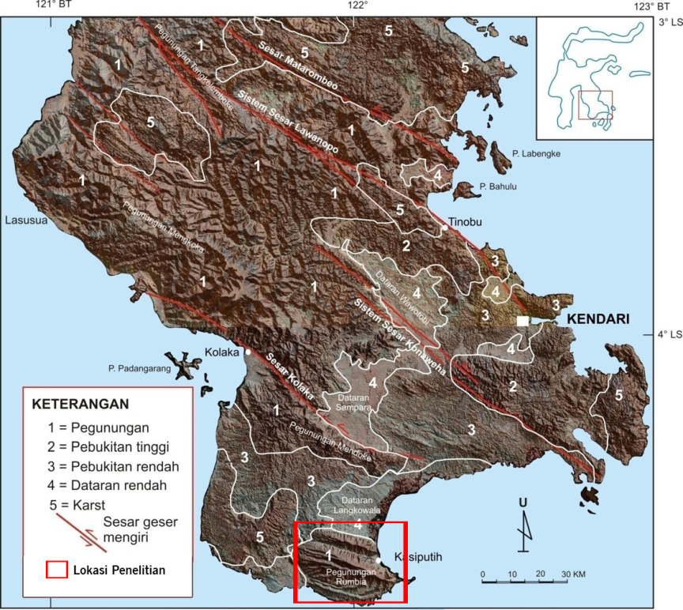
Gambar 2. MorfologiLengan Tenggara Pulau Sulawesi berdasarkan citra IFSAR dan posisi daerah penelitian (modifikasi dari (Surono, 2013).

Satuan pegunungan mempunyai topografi yang kasar dengan kemiringan lereng tinggi terdiri atas Pegunungan Tangkelemboke, Mengkoka, Mendoke dan Pegunungan Rumbia yang terpisah di ujung selatan Lengan Tenggara Pulau Sulawesi. Rangkaian pegunungan dalam satuan ini mempunyai pola yang sejajar berarah barat laut-tenggara yang mengindikasikan bahwa pembentukan morfologi pegunungan ini erat hubungannya dengan struktur regional.
Satuan morfologi perbukitan tinggi mempunyai morfologi kasar menempati bagian selatan Lengan Tenggara dengan batuan penyusun berupa batuan sedimen klastika Mesozoikum dan Tersier. Satuan morfologi perbukitan rendah terdiri atas bukit kecil dan rendah dengan morfologi yang bergelombang dengan batuan sedimen klastika Mesozoikum dan Tersier. Satuan morfologi dataran rendah dijumpai di bagian tengah ujung selatan Lengan Tenggara Pulau Sulawesi. Penyebaran satuan ini dipengaruhi sesar geser mengiri yakni Sesar Kolaka dan Sistem Sesar Konaweha. Adapun satuan morfologi karst dicirikan oleh perbukitan kecil dengan sungai di bawah permukaan tanah dan didominasi batugamping berumur Paleogon dan selebihnya batugamping Mesozoikum. Sebagian batugamping sudah terubah menjadi marmer yang diinterpretasikan erat hubungannya dengan pensesar-naikkan ofiolit ke atas kompleks metamorf (Surono, 2013).
Secara straigrafi, Lengan Tenggara Pulau Sulawesi terdiri dari Kepingan Benua, Kompleks Ofiolit dan Molasse Sulawesi. Kompleks Batuan Malihan/metamorf merupakan batuan tertua yang merupakan batuan dasar pada Mintakat Benua Sulawesi Tenggara yang diterobos oleh batuan granitan di beberapa tempat. Kedua satuan batuan tersebut menjadi alas sedimen Mesozoikum yang terendapkan di atasnya (Surono, 2013).
Sebaran batuan metamorf di Pegunungan Rumbia seluas 40x25 km² dan di Pegunungan Mendoke 60x25 km², sedangkan di Pulau Kabaena tersebar seluas 30x20 km², sedikit dijumpai di Pegunungan Kolono, Boro-Boro dan Witaloka (Simandjuntak dkk., 1993). Batuan penyusun Kompleks Metamorf Rumbia-Mendoke, disusun oleh sekis mika, sekis amfibolit, sekis klorit, rijang berjasper, sekis genesan, pualam, dan batuan gamping meta (Permana, 2013).
Proses subduksi dan tumbukan lempeng pada Oligosen Akhir – Miosen Awal, menyebabkan kompleks ofiolit tersesar-naikkan ke atas mintakat benua. Batuan sedimen klastik dan karbonat yang merupakan Molasa Sulawesi, terendapkan selama akhir dan sesudah tumbukan sehingga, molasa ini menindih takselaras Mintakat Benua Sulawesi Tenggara dan Kompleks Ofiolit tersebut. Pada akhir Keno- zoikum lengan ini dikoyak oleh Sesar Lawanopo dan beberapa pasangannya, termasuk Sesar Kolaka (Surono, 2013).
Struktur utama yang berkembang di Lengan Tenggara Pulau Sulawesi (Gambar 3) didominasi oleh sesar geser mengiri yang berarah barat laut-tenggara yang terdiri atas sesar Matarombeo, kelompok sesar Lawanopo yang mungkin bersambung dengan sesar Hamilton, sesar Matano, ke lompok sesar Lainea, kelompok sesar Konawehadan kelompok sesar Kolaka (Sidarto dan Bachri, 2013).

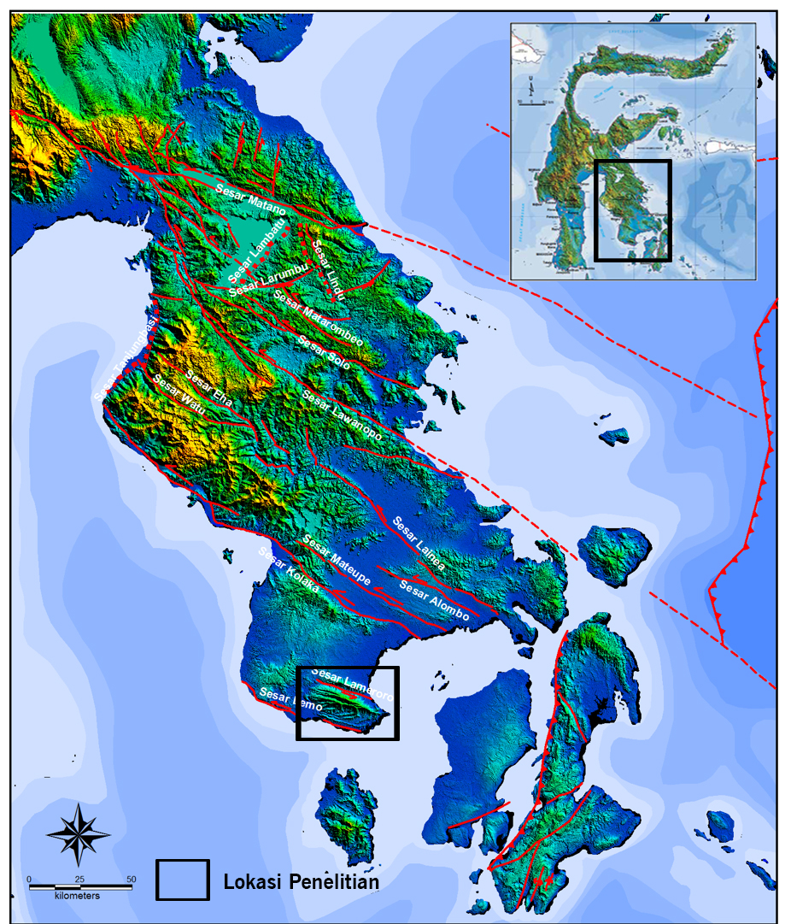
Gambar 3. Struktur geologi Lengan Tenggara Pulau Sulawesi (modifikasi dari Sidarto dan Bachri, 2013).

Sesar-sesar lainnya terdiri atas Sesar Lemo, Sesar Lameroto, Sesar Mateupe, Sesar Larumbu, Sesar Lindu, Sesar Lambatu dan Sesar Tanjungbasi. Berdasarkan struktur geologi Lengan Tenggara Pulau Sulawesi, maka sesar-sesar yang melewati Pegunungan Mendoke adalah kelompok sesar Kolaka Sedangkan sesar yang melewati Pegunungan Rumbia adalah sesar Lemo dan sesar Lameroto yang juga relatif berarah barat laut-tenggara (Sidarto dan Bachri, 2013).

METODE PENELITIAN
Metode penelitian ini, terdiri dari 4 tahapan yaitu : studi pustaka yakni berupa studi literatur penelitian sebelumnya dan yang berkaitan dengan tema penelitian; tahap fieldwork yakni pengamatan singkapan dan pengambilan sampel yang representatif; tahap analisis laboratorium berupa analisis petrografi dan geokimia; serta interpretasi data yakni memadukan hasil studi pustaka, pengamatan lapangan dan hasil analisis laboratorium. Analisis laboratorium petrografi dilakukan di Laboratorium Pusat Departemen Teknik Geologi, UGM Yogyakarta sebanyak 90 sampel. Adapun analisis geokimia berupa analisis ICP-AES bertujuan untuk mendeterminasi oksida utama (major elements) dan unsur minor pada sampel batuan yang dilakukan di Laboratorium ALS Canada Ltd. di Canada dan jumlah sampel yang dianalisis sebanyak 12 sampel. Preparasi sampel menggunakan Lithium Metaborate/Lithium Tetraborate (LiBO₂/Li₂ B₄O₇).

HASIL PENELITIAN
Analisis Petrografi
Hasil pengamatan lapangan menunjukkan bahwa batuan metamorf di daerah penelitian umumnya termasuk kedalam fasies sekis hijau. Fasies ini sangat mudah dikenali di lapangan karena nampak warna kehijauan pada batuan dan berkembangnya bidang foliasi dengan baik yang terdiri dari sekis mika, sekis grafit, sekis klorit, sekis garnet, sekis epidot, marmer dan filit serta minor sekis glukofan dan sekis hornblende. Adapun hasil analisis petrografi (Gambar 4) menunjukkan bahwa mineral mayor di daerah penelitian terdiri dari klorit, muskovit, aktinolit, epidot, kalsit, grafit, garnet, rutil, kuarsa, mineral opak dan mineral lempung, sedangkan mineral minor adalah glukofan, silimanit dan hornblende.

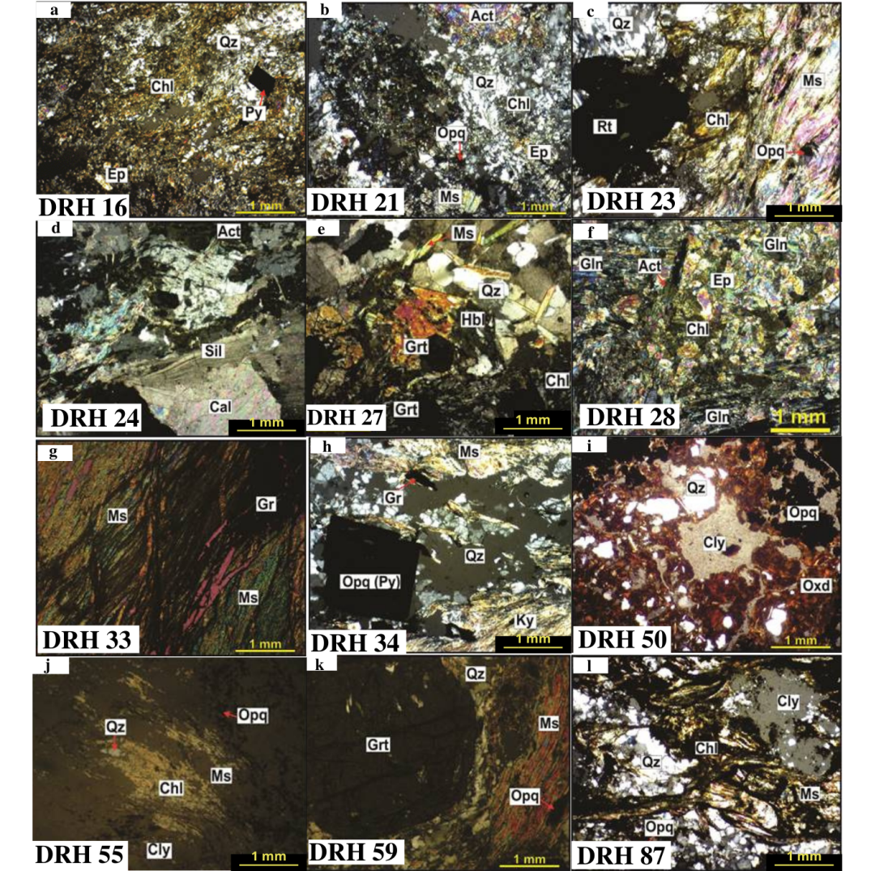
Gambar 4. Hasil analisis petrografi.

Hasil analisis X-Ray Diffraction (XRD) dari mineral lempung di daerah penelitian terdiri dari kaolinit dan illit (Hasria dkk., 2019).

Protolith Batuan Metamorf
Protolith batuan metamorf di Pegunungan Rumbia diperoleh berdasarkan hasil analisis ICP-AES dengan memploting pada ACF diagram oksida utama dengan menggunakan diagram Winkler (1979). Hasil penelitian menunjukkan bahwa protolith batuan metamorf di Pegunungan Rumbia berasal dari batuan sedimen yakni batuan pelitik dan greywacke, clay dan shale (Gambar 5).

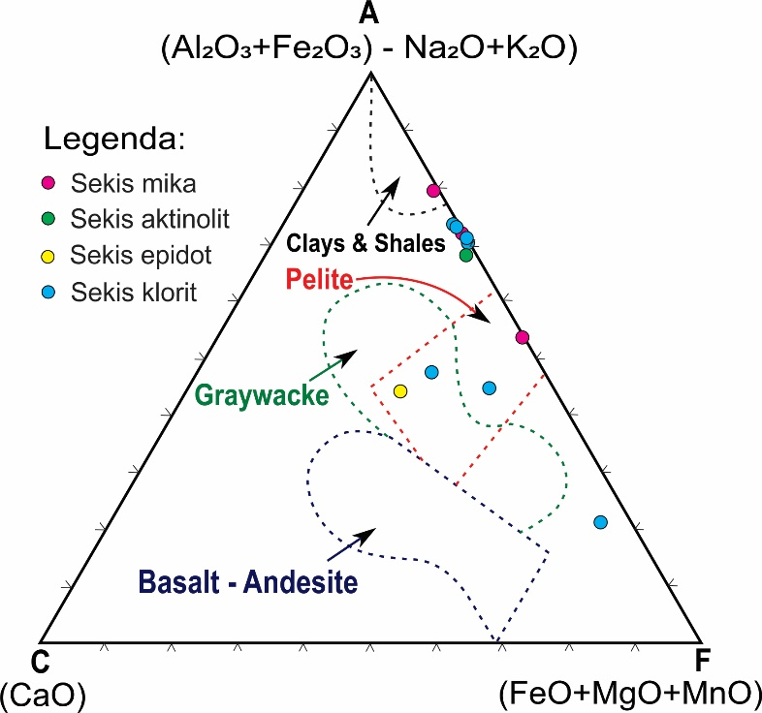
Gambar 5. Protolith batuan metamorf daerah penelitian yang diplot pada ACF diagram dari Winkler (1979).

Mengacu pada hasil protolith berdasarkan diagram Winkler (1979), selanjutnya dibuat juga klasifikasi berdasarkan diagram Herron (1988) untuk mengetahui kandungan batuan sedimen yang terdapat pada Pegunungan Rumbia.

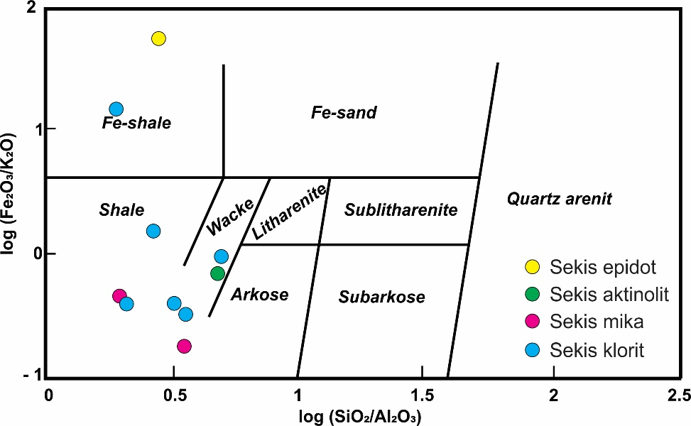

Gambar 6. Plotting data geokimia batuan metamorf asal batuan pelitik untuk penentuan batuan asal metamorfisme (Herron, 1988).

DISKUSI
Komposisi mineral hasil analisis petrografi daerah penelitian terdiri mineral muskovit, aktinolit, klorit, epidot, grafit, rutil, garnet, illit, kaolinit, silimanit dan kuarsa serta memiliki struktur slaty-schistose dengan kandungan mineral mika yang melimpah, menunjukkan bahwa protolith batuannya adalah pelitik (Winkler, 1979; Best, 2003 dan Bucher dan Frey, 2001; Bucher dan Grapes, 2011). Komposisi mineral tersebut umumnya termasuk dalam fasies sekis hijau (Best, 2003) (Tabel 1).

Tabel 1. Kumpulan mineral di fasies metamorf yang diakui secara konvensional terdaftar menurut kelompok kimia utama batuan metamorf (Best, 2003).
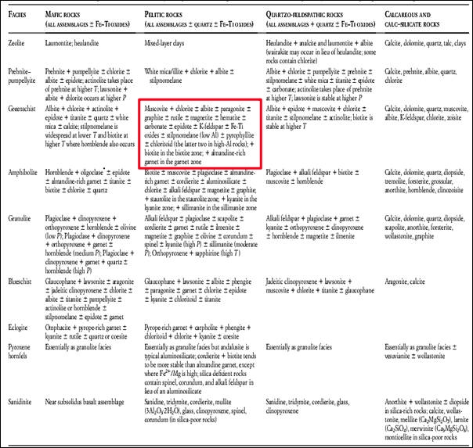

Fasies sekis hijau di daerah penelitian terbentuk pada temperatur 300-500ºC dan termasuk pada metamorfisme derajat rendah hingga sedang (Winter, 2014; Hasria dkk., 2019) (Gambar 7). Kehadiran mineral lempung berupa illit dan kaolinit yang melimpah dan sebagiannya telah tergantikan oleh mineral klorit serta kehadiran kuarsa dan kalsit menunjukkan bahwa protolith batuan metamorf juga berasal dar graywacke dan termasuk pada metamorfisme derajat sangat rendah (Winkler, 1979).
Berdasarkan analisis petrografi menunjukkan bahwa protolith batuan metamorf di daerah penelitian berupa pelitik dan graywacke dengan derajat metamorfisme derajat sangat rendah hingga sedang (Noor, 2009) (Gambar 8).
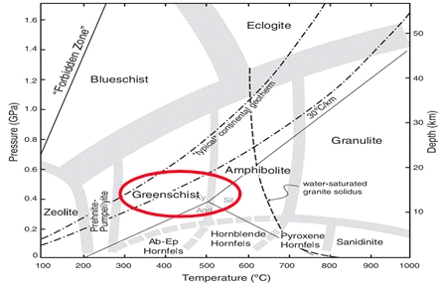
Gambar 7. Zona fasies metamorfisme (Winter, 2014).

Kehadiran minor mineral silimanit dan hornblende pada hasil petrografi menunjukkan bahwa fasies di daerah penelitian mulai mengalami peralihan ke zona transisi mineral sekis hijau ke fasies amfibolit. Pada temperatur 450ºC, protolith batuan metamorf berupa metabasite batuan akan muncul hornblende dan protolith batuan metamorf berupa meta-pelitik batuan akan muncul garnet dan silimanit (Miyashiro, 1992). Adapun kehadiran minor mineral glukofan pada daerah penelitian diinterpretasikan sebagai peralihan ke zona transisi sekis hijau ke sekis biru dengan protolih batuan berupa pelitik. Fasies ini terbentuk pada temperatur rendah dan tekanan tinggi yang berhubungan dengan zona penunjaman lempeng.

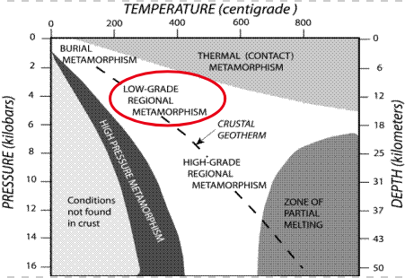
Gambar 8. Hubungan antara tekanan (P), temperatur (T), kedalaman (D) dan derajat metamorfosa (Noor, 2009).
Terkait zona transisi dari sekis hijau ke amfibolit dan sekis hijau ke sekis biru, masih membutuhkan penelitian lebih lanjut karena studi ini tidak melakukan analisis geokimia untuk sampel yang mengandung mineral hornblende dan glukofan. Karena studi ini mencakup regional, maka perlu penelitian yang lebih lanjut dengan sampel batuan yang lebih variatif dengan daerah studi yang lebih detail.
Hasil analisis geokimia berdasarkan plotting diagram Winkler (1979) (Gambar 4) yang menunjukkan bahwa protolith batuan metamorf di Pegunungan Rumbia terdiri dari batuan pelitik, batuan graywacke, shale (serpih) dan clay (lempung). Berdasarkan Winkler (1979), Bucher dan Frey (2001) dan Bucher and Grapes (2011) bahwa protolith pelitik termasuk lempung dan serpih, umumnya memiliki unsur Aluminium yang sangat tinggi dan kandungan CaO yang sangat rendah, sedangkan graywacke mempunyai kandungan unsur yang sedang.
Hasil ploting data geokimia berdasarkan Herron (1988) menunjukkan bahwa sampel batuan sekis umumnya berasal dari batuan wacke dan dari shale dan sebagian kecil Fe-shale (Gambar 6). Sampel batuan metamorf yang umumnya berasal dari batuan wacke dan shale yang dibuktikan dengan kandungan SiO₂/Al₂O₃ yang rendah, menunjukkan bahwa kandungan mineral kuarsa relatif rendah pada batuan. Sebagian kecil sampel batuan metamorf berasal dari batuan sedimen pelitik Fe shale yang dibuktikan dengan kandungan Fe₂O₃/K₂O (Gambar 6) yang tinggi. Fe umumnya terkandung pada Fe-klorit dan Fe-epidot.
Berdasarkan hasil analisis geokimia menunjukkan bahwa tidak ada protolith batuan beku di daerah penelitian karena studi mencakup wilayah yang luas dengan jumlah sampel yang dianalisis cukup terbatas yakni 12 sampel. Namun, berdasarkan hasil penelitian Setiawan, dkk. (2010) di Bombana dijumpai batuan sekis mika, amfibolit, sekis amfibolit, genes, metavolkanik (metaandesit dan metabasalt), pualam dan batugamping terkristalisasi. Hasil analisis kimia batuan menunjukkan kisaran komposisi mulai dari ultrabasa hingga asam.
Hasil analisis kimia batuan juga telah dilakukan terhadap data di Pegunungan Mengkoka sekitar Kolaka dan Pegunungan Rumbia terhadap mineral glukofan oleh Helmers dkk. (1989). Hasil tersebut menunjukkan nilai rata-rata Mn lebih tinggi dibanding Al, Ga dan Mg yang diinterpretasikan adanya pengaruh lingkungan laut dalam selama pengendapan graywakce. Keberadaan sekis glukofan tersebut menunjukkan bahwa Pegunungan Mengkoka, Rumbia dan Mendoke merupakan daerah yang pernah mengalami penunjaman (subduksi). Batuan metamorf derajat tinggi tersebut kemungkinan telah mengalami ekshumasi atau pengangkatan kepermukaan secara cepat akibat erosi atau proses lainnya. Peristiwa pemalihan pertama merupakan rekristalisasi sekis biru pada akhir dari penimbunan cepat (fast burial). Penunjaman (subduksi) mungkin terjadi pada Trias Akhir sebelum penunjaman Formasi Meluhu (Surono, 2013). Mawaleda dkk. (2017) juga melakukan dating terhadap sampel sekis glukofan dengan menggunakan ⁴⁰Ar/³⁹Ar terhadap sekis glukofan di Pegunungan Rumbia dan menyimpulkan bahwa umur sampel tersebut berumur antara 23-11 juta tahun lalu atau berumur Miosen.
Batuan metamorf di Pegunungan Mendoke dan Rumbia oleh Parkinson (1998) dan Parkinson dkk. (1998) diinterpretasikan berumur mulai Kapur hingga relatif muda yaitu Paleosen. Jika ditemukan batuan metamorf yang yang lebih muda dari umur tersebut, maka batuan tersebut bukan merupakan umur pada saat terbentuknya batuan metamorf tetapi sebagai hasil pemalihan ulang selama proses imbrikasi berlangsung.Umur batuan apabila didasarkan pada Parkinson (1998) dan Parkinson dkk. (1998), maka kemungkinan umur batuan yang dianalisis oleh Mawaleda dkk. (2017) merupakan hasil pemalihan ulang selama proses imbrikasi berlangsung. Data ini didukung oleh Setiawan, dkk. (2010) yang melakukan pentarikan umur batuan dengan metode K-Ar terhadap mineral K-Felspar pada batuan andesit meta diperoleh umur batuan di Bombana berumur Kapur Akhir. Hasil REE menunjukkan bahwa batuan volkanik di Bombana terbentuk pada lingkungan busur kepulauan (island arc) dan cekungan busur belakang (back arc marginal basin) yang memberikan gambaran bahwa jauh sebelum terjadinya tumbukan (collision) dengan bagian tenggara semenanjung Sulawesi Tenggara, wilayah Bombana merupakan suatu busur kepulauan yang paling tidak terbentuk pada Kapur Akhir Setiawan, dkk. (2010). Namun, hal ini masih membutuhkan kajian lebih lanjut karena sampel yang dianalisis geokimia hanya 13 sampel dengan area penelitian yang cukup luas.
Batuan metamorf di Pegunungan Rumbia merupakan sumber endapan emas orogenik yang endapan sekundernya dijumpai di dataran Langkowala (Surono and Tang, 2009; Idrus dkk 2011; Hasria dkk. 2017 dan Hasria dkk., 2019). Istilah orogenik ini digunakan karena endapan ini terbentuk pada pada perkembangan orogen selama proses deformasi pada batas lempeng konvergen (orogeny) yang mengalami proses akresi, translasi dan kolisi yang berkaitan dengan tumbukan lempeng yang terjadi (Groves dkk., 1998; David dkk., 2003). Endapan tipe ini, selain dapat terbentuk pada zona akresi hasil tumbukan lempeng samudera dan lempeng benua, juga dapat terbentuk pada zona akresi hasil tumbukan lempeng benua dan lempeng benua (intra continent) (Groves dkk., 1998; David dkk., 2003; Goldfarb dan Groves, 2015).
Berdasarkan Satyana dkk. (2007) bahwa jalur orogen di Sulawesi, dibentuk oleh tumbukan antara fragmen benua Banggai-Sula dengan Ofiolit Sulawesi Timur. Diduga sebelum tumbukan, Kepingan Benua Banggai-Sula, dan Kepingan Benua Sulawesi Tenggara bergabung menjadi satu kesatuan yang disebut dengan Kepingan Benua Banggai-Sula Besar (Surono, 2013).

KESIMPULAN
Protolith batuan metamorf di daerah penelitian berasal dari batuan sedimen pelitik dan greywacke yang berada pada fasies sekis hijau dan termasuk pada metamorfisme derajat sangat rendah hingga sedang.

UCAPAN TERIMAKASIH
Terimaksih kami sampaikan kepada Bupati Bombana, Sulawesi Tenggara karena telah memberikan izin penelitian di Pegunungan Rumbia, Bombana. Terimakasih kepada PT. Panca Logam Makmur (PLM) atas bantuan fasilitas dalam pengambilan sampel di lapangan. Terimakasih kepada Kepala Laboratorium Pusat Departemen Teknik Geologi, UGM Yogyakarta atas penggunaan fasilitas laboratorium dalam menganalisis petrografi. Terimaksih kepada mahasiswa Teknik Geologi Universitas Halu Oleo yang telah ikut membantu pengambilan sampel di lapangan. Ucapan terimaksih juga kami sampaikan kepada Bapak Rio Irham Cendra Jaya Mais, S.Si., MT dan Bapak Dr. Andi Makkawaru atas diskusi yang bermanfaat terkait penyusunan artikel ini.

ACUAN

Best, M.G., 2003, Igneous and Metamorphic Petrology: Blackwell Publishing Company, Victoria-Berlin, 2nd ed., 760 h.
Bucher, K., Frey, M, 2001, Petrogenesis of Metamorphic Rocks - 7 Completely Revised and Updated Edition: Berlin, Springer, 341 h.
Bucher, K., Grapes, R, 2011. Petrogenesis of Metamorphic Rocks, 8th Editio. ed. New York. doi: 10.1007/978-3-540-74169-5
David, I., Richard, J., Robert, F., 2003. Gold Deposits in Metamorphic Belts: Overview of Current Understanding, …. Econ. Geol. 98, 1–29.
Goldfarb, R.J., Groves, D.I., 2015. Orogenic gold: Common or evolving fluid and metal sources through time. Lithos 233, 2–26. doi: 10.1016/j.lithos.2015.07.011
Groves, D.I., Goldfarb, R.J., Gebre-Mariam, M., Hagemann, S.G., Robert, F., 1998. Orogenic gold deposits: A proposed classification in the context of their crustal distribution and relationship to other gold deposit types. Ore Geol. Rev. 13, 7–27. doi: 10.1016/s0169-1368(97)00012-7
Hasria., Idrus, A., Warmada, I.W., 2019. Alteration, Mineralization and Geochemistry of Metamorphic Rocks Hosted Hydrothermal Gold Deposit at Rumbia Mountains, Bombana Regency , Southeast Sulawesi, Indonesia. J. Geosci. Eng. Environ. Technol. 04, 83–92. doi: 10.25299/jgeet.2019.4.2.2346
Hasria., Idrus, A., Warmada, I.W., 2017. The Metamorphic Rocks-Hosted Gold Mineralization At Rumbia Mountains Prospect Area In The Southeastern Arm Of Sulawesi Island, Indonesia. J. Geosci. Eng. Environ. Technol. 2, 217–223. doi: 10.25299/jgeet.2019.4.1
Helmers, H., Sopaheluwakan, J., Nila, E.S., Tjokrosapoetro, S., 1989. BLUESCHIST EVOLUTION IN SOUTHEAST SULAWESI , INDONESIA The blueschiats of Southeast Sulawesi comprise 24, 373–381.
Herron, M., 1988. Geochemical classification of terrigenous sands and shales from core or log data. J. Sediment. Petrol. 58, 820–829. doi: 10.1306/212F8E77-2B24-11D7-8648000102C1865D
Idrus, A., Nur, I., Warmada, I.W., Fadlin, F., 2011. Metamorphic Rock-Hosted Orogenic Gold Deposit Type as a Source of Langkowala Placer Gold, Bombana, Southeast Sulawesi. Indones. J. Geosci. 6, 43–49. doi: 10.17014/ijog.v6i1.114
Mawaleda, M., Suparka, E., Idham Abdullah, C., Indro Basuki, N., Forster, M., Jamal, Kaharuddin, 2017. Hydrothermal alteration and timing of gold mineralisation in the Rumbia Complex, Southeast Arm of Sulawesi, Indonesia. IOP Conf. Ser. Earth Environ. Sci. 71. doi: 10.1088/1755-1315/71/1/012030.
Miyashiro, A., 1973. Metamorphism and Metamorphic Belt: The Gresham Press, Old Woking, Surrey, 492 h.
Noor, D. 2012. Pengantar Geologi. Program Studi Teknik Geologi, Fakultas Teknik, Universitas Pakuan: Bogor, 267h.
Parkinson, C., 1998. Emplacement of the East Sulawesi ophiolite: evidence from subophiolite metamorphic rocks. J. Asian Earth Sci. 16, 13–28. doi: 10.1016/S0743-9547(97)00039-1
Parkinson, C.D., Miyazaki, K., Wakita, K., Barber, A.J., Carswell, D.A., 1998. An overview and tectonic synthesis of the pre-Tertiary very-high-pressure metamorphic and associated rocks of Java, Sulawesi and Kalimantan, Indonesia. Isl. Arc 7, 184–200. doi: 10.1046/j.1440-1738.1998.00184.x
Permana, H., 2013. Kompleks Batuan Malihan, in: Surono, Hartono, U. (Eds.), Geologi Sulawesi. LIPI Press, Bandung, pp. 127–152.
Satyana, A.H., Tarigan, R.L., Armandita, C., 2007. Collisional Orogens In Indonesia : Origin , Anatomy And, In: Proceedings Joint Convention Bali 2007 The 32 Nd HAGI, The 36 Th IAGI, and The 29 Th IATMI Annual Conference and Exhibition.

Setiawan, I., Zulkarnain, S., Indarto, S., Sudarsono, Fauzi, A., Kuswandi., 2010. Potensi Mineralisasi Batuan Pra Tersier Di Indonesia. Bandung. Laporan tidah diterbitkan.
Sidarto, Bachri, S., 2013. Struktur Geologi, in: Surono, Hartono, U. (Eds.), Geologi Sulawesi. LIPI Press, Bandung, pp. 277–302.
Simandjuntak, T., Surono, Sukido, 1993. Peta Geologi Lembar Kolaka , Sulawesi, Skala 1:250.000. Pusat Penelitian dan Pengembangan Geologi, Bandung.
Surono, 2013. Geologi Lengan Tenggara Sulawesi. Badan Geologi, Kementerian Energi dan Sumber Daya Mineral Jl. Diponegoro No. 57 Bandung 40122 Telp. 022-7215297, Fax. 022-7218154.
Surono, Tang, H.A., 2009. Kemungkinan Keterdapatan Endapan Emas Primer Di Kabupaten Bombana, Sulawesi Tenggara. J. Teknol. Miner. dan Batubara 5, 163 – 170–170. doi: 10.30556/jtmb.Vol5.No4.2009.885
Winkler, H.G.F., 1979. Petrogenesis of Metamorphic Rocks, 5th ed. Springer Science+Business Media New York, New York. doi: 10.1007/978-1-4757-4215-2
Winter, J.D., 2014. Principles of Igneous and Metamorphic Petrology John D. Winter Second Edition.
Yardley, B.W.D., 1989, An Introduction to Metamorphic Petrology: New York, Longman Scientific & Technical, 248 h.

